[Draw your reader in with an engaging abstract. It is typically a short summary of the document. When you’re ready to add your content, just click here and start typing.]

Tehnička dokumentacija – Šah-2.1

[Document subtitle]

Mentor: Goran Boneta

Autor: Robert Cvjetinović

Sadržaj

1. UVOD 2

1.1 Riječi o autoru 2

1.2 Ideja projekta 2

2. Detaljan opis rada 2

2.1. o programu 2

2.2 Kako program funkcionira 3

3. tehnička dokumentacija 7

3.1 Lista značajki 7

3.2 Korisničko sučelje 7

# 1. UVOD

## 1.1 Riječi o autoru

Moje ime je Robert Cvjetinović, pohađam prirodoslovno-matematički smjer Gimnazije Andrije Mohorovičića Rijeka u Rijeci. U Gimnaziji sam stekao svo znanje o programiranju u raznim programima, jedan od kojih je Python.

## 1.2 Ideja projekta

Na ideju da napravim šah, to jest šah puzzle sam došao vrteći programe prilikom čega sam ugledao emisiju Šahovski komentar na HTV-u. To me prisjetilo na šahovske zagonetke koje bi nerijetko ugledao na zadnjim stranicama novina ili križaljki prije desetak godina. Iako sam prestao igrati šah, i dalje ga smatram jednom od mentalno najintenzivnijih igara, budući da oba igrača imaju iste figure i jednake šanse, no onaj koji se bolje snalazi u novim situacijama i lakše prilagođava strategiju će pobijediti. Ova igra će igraču predstaviti 9 različitih zagonetki u kojima će igrač morati analizirati polje i napraviti najbolji potez ukoliko želi napredovati. Igra je namijenjena osobama svih uzrasta koje žele testirati koliko dobro riješavaju probleme u šahu.

# 2. Detaljan opis rada

## 2.1. o programu

Program se sastoji od klase “Sah” koja se pri pokretanju programa pokreće. Sadrži 9 razina koje se pokreću prethodno zadanim redoslijedom. Svaka razina sastoji se od istih funkcija koje imaju svoj naziv + X, gdje je X ručno unesen broj razine, npr. postoji funkcija KreirajSucelje, KreirajSucelje2, KreirajSucelje3 itd. koje će opet pokretati sljedeću funkciju s nazivom karakterističnim za određenu razinu. Razine, tj. redoslijed figura uglavnom je preuzet sa stranice <https://chessfox.com/chess-puzzles-for-beginners/>, te sam odabrao zagonetke namijenjene za početnike budući da ih, kao laik, smatram dovoljno zahtijevnima da bi bile izazovne.

## 2.2 Kako program funkcionira

Igra se sastoji se od samih razina, početnog zaslona i zaslona za prijelaz s jedne razine. Igra se sastoji od gumbova koji se nalaze u gridu. Na početku se stvaraju sve slike zaslona za prijelaz i početnog zaslona u kojem se objašnjava cilj i priča igre. Stvara se Label koji sadrži izrađenu sliku te Button klikom na kojeg se stvara prijelaz na prvi level.

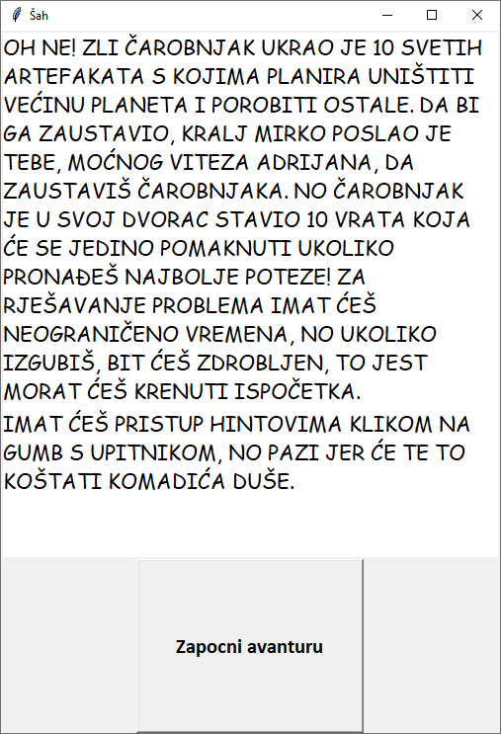

Nakon što se stvori prijelaz na 1. level i klikne se gumb, pokrenut će se funkcija KreirajSucelje koja ce stvoriti sva polja, pridružiti im crnu ili bijelu sliku ovisno o njihovoj poziciji i klikom na njih se poziva funkcija Klik3.

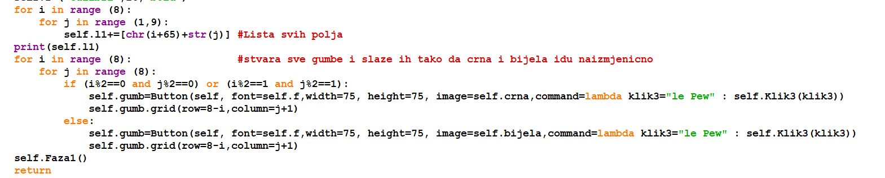

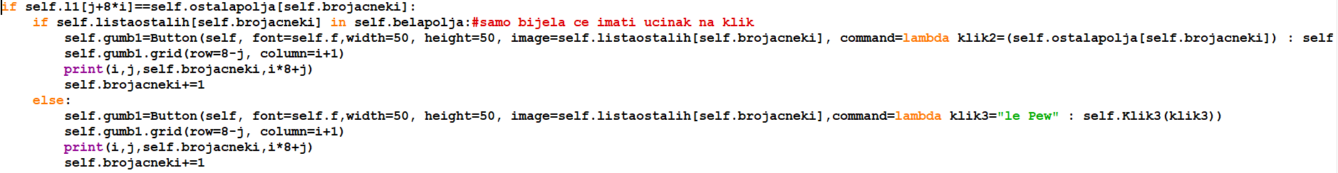Nakon što se stvore sva polja, poziva se funkcija Faza1 u kojoj su unesene sve slike figura te su ručno napravljene 3 liste u kojima jedna sadržava sve figure koje su na polju i ne bi ih trebalo pomaknuti, a druga sadrži pozicije te će se pomoću 1 while i 2 for petlje poslagati sve figure na svoja mjesta.

3. lista sadrži slike svih bijelih polja (nazvanih self.kulab, self.konjb, self.pijunb, self.kraljb,self.kraljicab i self.lovacb). Dok petlje prolaze kroz sva polja i kreiraju gumbove, to jest figure, ukoliko će gumbu biti pridružena bijela figura, tom gumbu će biti pridružena funkcija Klik2, a ako nije, tj. ako je crna figura, bit će joj pridružena funkcija Klik3. Funkcija Klik3 (pridružena praznim poljima) provjeravat će je li prethodno kliknuto polje s bijelom figurom jer će listi self.bogznasto biti dodan string “Pepe”, i ukoliko je unutra “Pepe”, dodat će se “le Pew” što znači da je igrač napravio pogrešan potez i iskočit će prozor s upozorenjem da je igrač izgubio te će se stvoriti sučelje prvog levela.

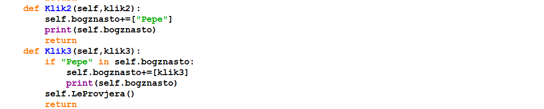

Na ovaj način program spriječava gubitak zato jer je igrač slučajno kliknuo na crnu figuru ili prazno polje prije nego što je kliknuo na biijelu figuru, kao što neće shvatiti kao gubitak ukoliko igrač klikne na jednu bijelu figuru, a onda se predomisli i odabere drugu bijelu figuru. Nakon što se izvede funkcija Faza1, poziva se funkcija Level1. Level1 sadrži listu slika figura koje će se pokretati, listu polja kojima će biti pridružene te figure i uvjet pobjede. Razlog zašto su to liste, a ne stringovi je taj što sam isprogramirao da se mogu više figura micati, no ispostavilo se da same zagonetke trebaju jedan pomak. Level 1 također ima while i 2 for petlje kako bi se posložila sva polja na koja treba kliknuti. Nastalim poljima pridružena je funkcija Klik, koja također dodaje vrijednost “Pepe” u praznu listu kako bi, ukoliko igrač klikne na potrebnu figuru za pobijedu, a potom na krivo prazno polje, program i dalje prepoznao da je igrač izgubio. Postoji brojač i čim se klikne na neko polje provjerava poklapa li se njegova pozicija s pozicijom na kojoj bi figura trebala biti. Ovakav pristup onemogućava da se dva puta klikne na figuru koju treba pomaknut pri čemu bi prethodno figura “skočila” na sljedeću poziciju iz nekog razloga, no ima manu toga što ukoliko se klikne prazno polje na koje bi figura trebala doći, igra će automatski dati gubitak. Kada se klikne na sva polja/figure na koje je potrebno, pozvat će se funkcija “sX”, gdje je X = broj trenutnog levela + 1, npr nakon što se pobijedi prva razina, pozvat će se funkcija “s2”. Ta funkcija stvorit će prijelaz na level X pozivajući funkciju KreirajSuceljeX, te će se iznova stvoriti sva polja i figure. Osim ovih stvari, sučelje sadrži i gumb koji će dati hintove putem naredbe messagebox.showinfo(), no ukoliko se 2 puta iskoristi, igrač automatski izgubi i kreće ispočetka, od prve razine. 

Kada igrač riješi sve zagonetke, iskočiti će pobjednički zaslon.

# 3. tehnička dokumentacija

## 3.1 Lista značajki

Korisnik ovoga programa može ga pokrenuti, klikom na gumbove stvoriti razine te pokušati riješiti šahovske zagonetke. Ukoliko su potezi ispravni, figure će biti vizualno pomaknute, a ukoliko nisu, sučelje će se uništiti i ponovno će se pokrenuti prva razina.

## 3.2 Korisničko sučelje

Program koristi tkinter modul. Sučelje se sastoji od gumbova koji predstavljaju polja i figure. Figure su nešto manje od polja (50x50 naspram 75x75).

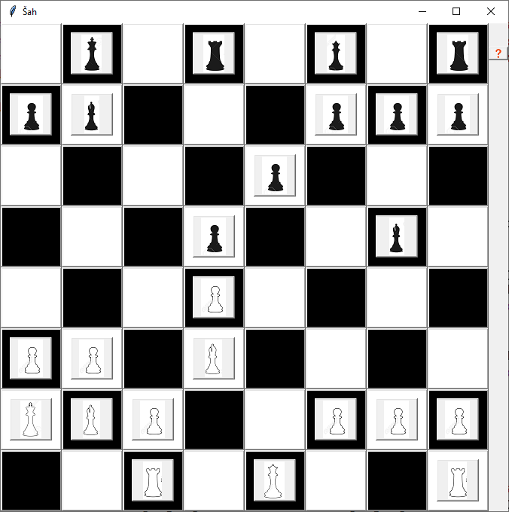

Hintovi, i upozorenja da si izgubio iskočiti će u zasebnom prozoru, dok su prijelazi s jedne razine u istom prozoru.

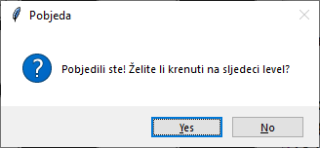

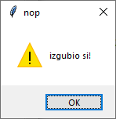

Svi widgeti smješteni su u grid, a kada je bilo potrebno za prijelaz, korišteni su rowspan i columnspan kako bi label prekrio polja, a ne ih samo razmaknuo.